中國文化大學111年度微學分課程 成果紀錄表
申請系/組 | 史學系
課程名稱 | 陽明山學人文組1111微學分課程：期末檢討
課程內容  （活動內容簡述/執行成效） | 主辦單位：史學系  課程日期：111年12 月28日(三) 下午3:10~5:00  課程地點：圖書館2樓6號討論室  授課教師：陳立文 館長 / 尼仲俊主任  鐘點規劃：0.1學分/2小時  參與人數：14人（教師 2 人、學生11人、行政人員 1 人、校外 0 人）  課程內容：  本次課程為1111微學分系列課程的最後一堂，由陳立文館長擔任主持人，並邀請史學系副教授兼主任尼仲俊擔任課程主講人；陳館長一開始先說明本學期20次為學分課程的過程，以及感謝同學的全程參與，接續由倪仲俊主任強調應用史學與在地深耕社會實踐的概念。強調本學期每一次課程都是系上精心規劃，讓同學學習如何將史學基本的功夫，轉化到實務的教學。接著由同學自行撰寫整學期以來的學習心得，並發表個人的感想，場面溫馨而活潑。  執行成效：  - 透過整學期的課程，經由最後的檢討與分析，讓同學更深入的了解歷史研究方法與實務運用其實有異曲同工之妙。  - 透過心得撰寫的模式，以及讓同學自我發表，讓老師更進一步了解學生對就讀史學系的目標和對史學系課程的評價，做為日後開課以及調整系務的依據。  - 滿意度回饋表分析如下，由結果可看出與會同學對於本學期整體課程內容相當滿意，都希望系上在下學期可以有同樣的課程。
同學專心撰寫
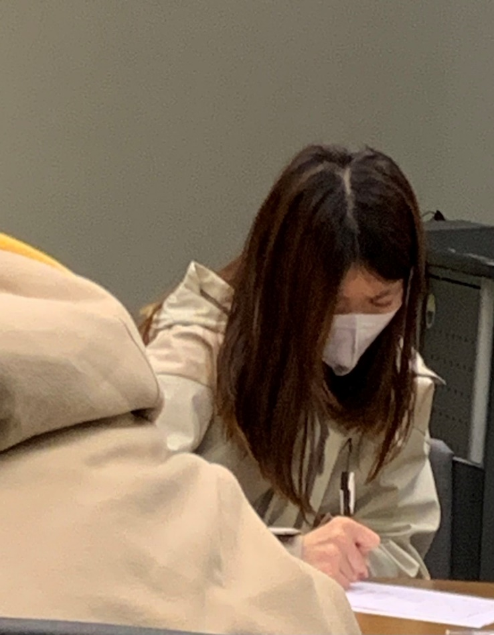 | 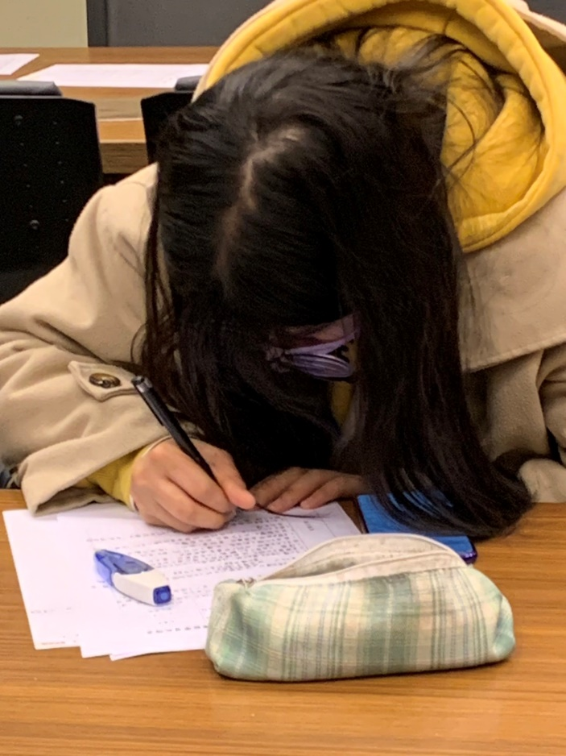
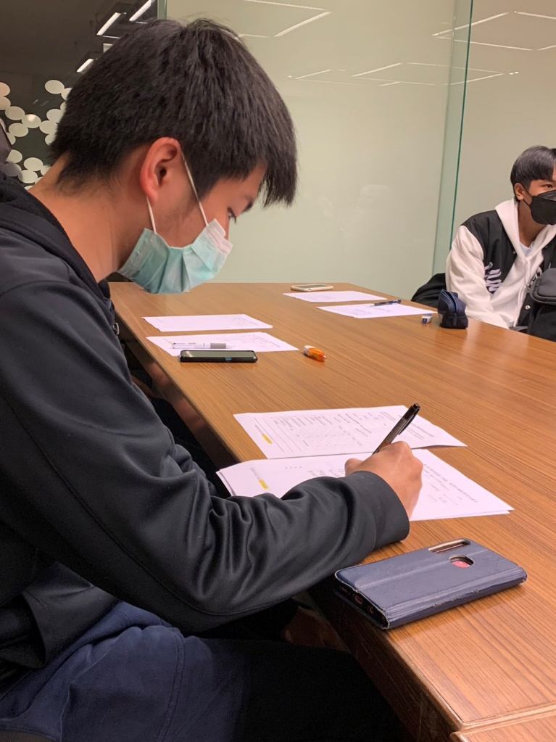 | 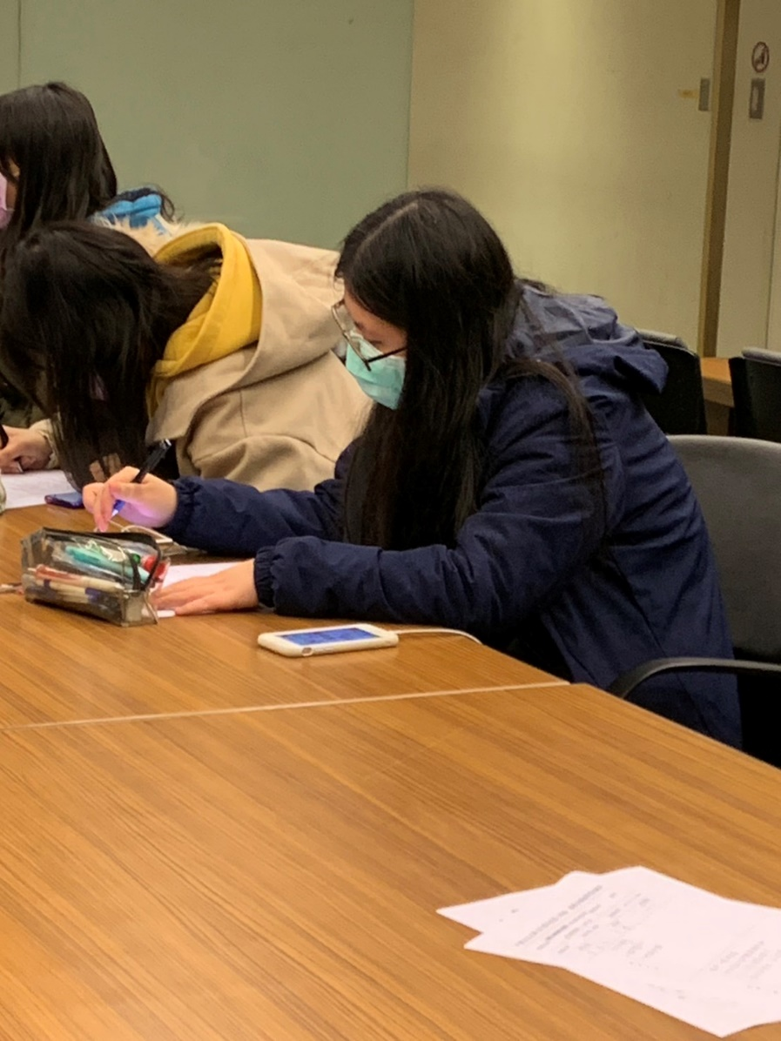
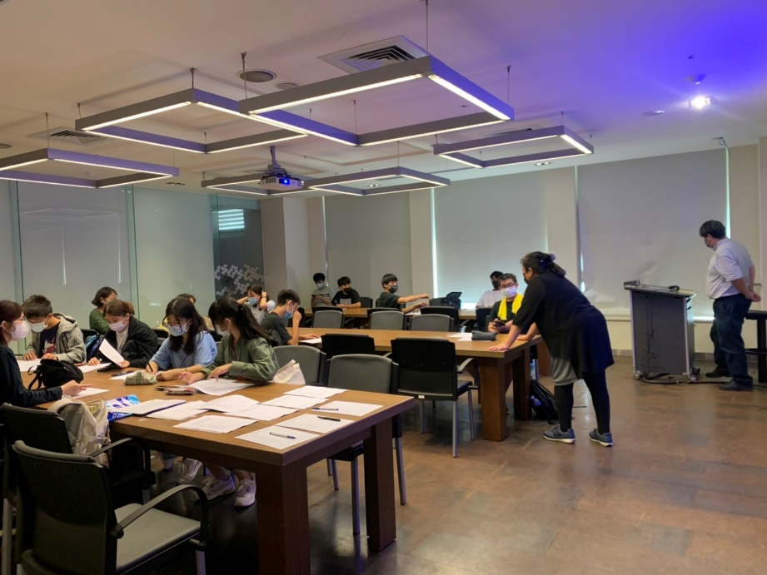 |  | 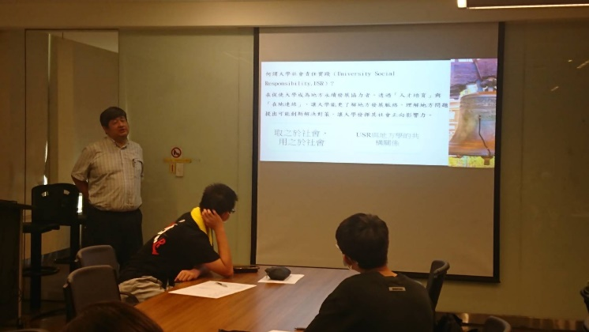
陳立文館長開場及您仲俊主任分析史學社會實踐

